北京市心理援助热线招聘公告
热线介绍：
北京市心理援助热线于2010年6月18日开通，前身是2002年开通的北京回龙观医院北京心理危机研究与干预中心的“心理危机干预热线”。 这条热线面向全国为有抑郁情绪和有自杀危险者提供24小时免费专业支持和干预。自热线开通18年来，已经为近40多万有心理困惑的来电者提供了专业化、规范化的服务。更多详情见网站：www.crisis.org.cn
为确保热线能够持续向公众提供高水平的专业服务，满足社会需求，北京市心理援助热线现面向社会公开招聘热线接线员。
岗位职责：
- 负责接听热线电话，为处于心理危机状态的人群提供心理支持、疏导和干预服务；
- 对高危来电进行心理危机干预，降低来电者的自杀风险；
- 向有精神心理困惑的来电者提供精神卫生的相关知识；
- 提供心理卫生服务信息；
- 定期接受考核，参加案例督导；
- 参与心理卫生宣传工作。
报名条件：
- 遵纪守法，品行端正，无不良行为记录；
- 有良好的职业道德和团队合作精神；
- 具有服务意识，责任心强，有爱心，工作积极主动，吃苦耐劳，身心健康；
- 理解能力强，思维敏捷，善于沟通，语言表达准确清晰，具有良好的亲和力。
- 获得国家心理咨询师三级或二级从业资格证书并有相应的临床实践者，具有医学、护理学、精神病学、心理学或社会学知识者背景优先；
- 年龄35岁以下，性别不限，能胜任夜班工作者。

报名方式及截至日期
1.符合报名条件者下载申请表以电子邮件形式送达：weijirexian@163.com
注：邮件以 “北京市心理援助热线报名-加姓名” 为题目。
2.2020年8月22日截止。
3.报名通过资格审核者将安排面试，具体时间电话通知本人，面试时需出具学历证书及其他相关证明材料原件及复印件。
待遇标准：
接受连续岗前培训，考核通过者以劳务派遣方式签订合同，聘用后按照国家规定享受“五险一金”。合同期满考核达标者优先续聘，鼓励达标者长期工作。
注：为不影响热线工作，招聘只接受网上报名，不接待面谈，有问题可以电话咨询：010-83024571。

北京回龙观医院
北京心理危机研究与干预中心
北京市心理援助热线
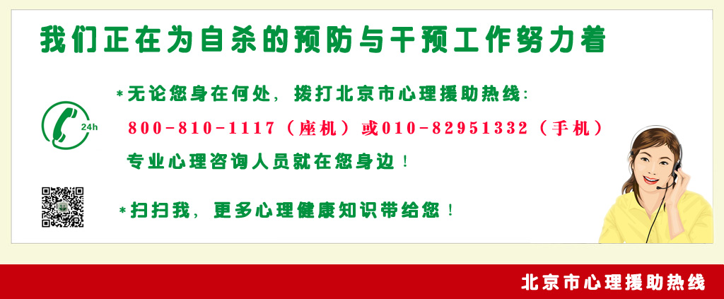
2020年7月
北京市心理援助热线接线员应聘申请表
填表日期：
本人基本信息：
姓名 |  | 性别 |  | 年龄
籍贯 |  | 民族 |  | 婚姻
第一学历 |  | 第一专业背景
联系电话 |  |  | E-mali
目前工作否 |  |  |  | 目前职业
目前单位
户籍所在地
现住址
可以对您提供的上述信息的可信度进行担保的人员（亲属除外）姓名和联系方式：
姓名 |  | 关系 |  | 联系电话
姓名 |  | 关系 |  | 联系电话
请回答以下问题：
1：请详细介绍您的工作经历
2：介绍一下您在精神心理及危机干预方面所接受的培训
3：您是否有过接听热线的经历，如果有，请说明：
4：过去您个人或您的亲朋好友是否有过与自杀相关的经历？如果有，请说明：
5：谈谈您对心理援助热线工作的理解

